58. sat: Oduzimanje (43 – 26) – ponavljamo, str. 84. i 85.
Vježbanje nastavnih sadržaja
UPUTA ZA UČENIKE
Otvori udžbenik Matematika 2 na 84. i 85. stranici.

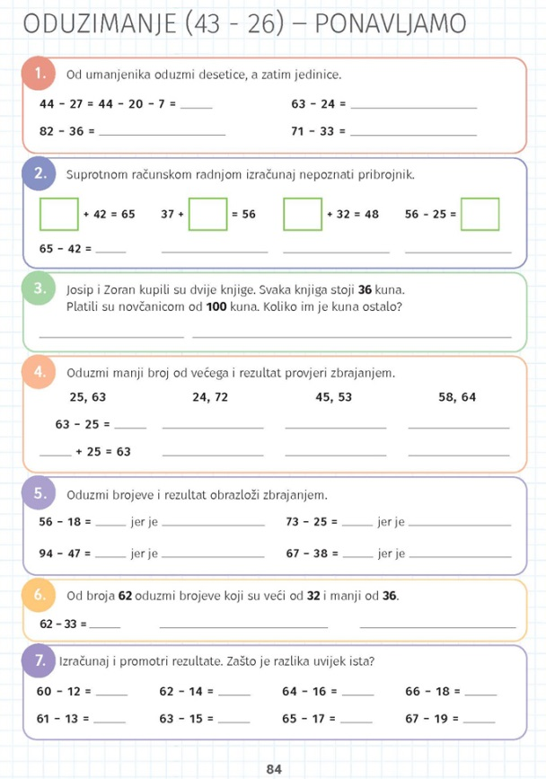 | 1. Oduzimaj na dulji način, tako da umanjitelj rastaviš i zatim oduzimaš po redu.  2. Dopuni broj koji nedostaje u zbrajanju koristeći suprotnu računsku radnju.  3. Što je poznato u ovom zadatku? Što moramo sami doznati? Koje računske radnje ćemo koristiti?  4. i 5. Prati upute i riješi zadatke.  6. Od broja 62 oduzmi tri puta brojeve između 32 i 36.  7. Riješi zadatak. Je li razlika u svim zadacima ista? Zašto? Promotri što se događa sa umanjenikom i umanjiteljem.
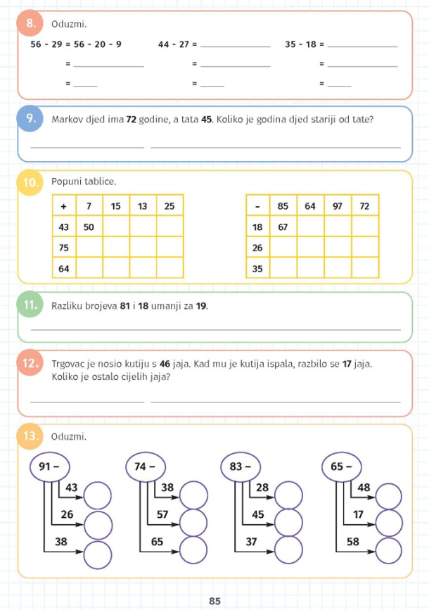 | 8. Oduzmi na dulji način, kao u prvom primjeru.  9. Pažljivo čitaj zadatak. Kolika je razlika u godinama između tate i djeda?  10. Popuni tablice kako je započeto.  11. Koje računske radnje koristimo ako se traži razlika i da nešto umanjimo?  12. Pažljivo pročitaj: Koliko je jaja imao trgovac? Što se dogodilo? Koliko je jaja razbijeno? Kako ćemo izračunati koliko je ostalo čitavih jaja?  13. Prati strelice i izračunaj.

DIGITALNI UDŽBENIK
U digitalnom udžbeniku na 84. stranici uz 2. zadatak nalazi se digitalni zadatak sa malim ispitom pomoću kojega možeš provjeriti svoje oduzimanje. Riješi ovaj ispit.
Na ovim stranicama nalazi se još 5 različitih digitalnih zadataka sa slagalicom, igrom Izbaci uljeza i slično.
Odaberi i riješi jedan od ovih zadataka.

Otvori svoj digitalni udžbenik (CTRL + lijevi klik na pčelicu) ili kopiraj ovu poveznicu i zalijepi u adresnu traku: https://hr.mozaweb.com/mblite.php?cmd=open&bid=HR-ALFA-MAT2-1560&page=84#opentool:folytasd

UPUTA ZA RODITELJE
- Provjerite točnost riješenih zadataka u udžbeniku na stranicama 84. i 85.
- Potičite učenike da se poigraju sa digitalnim zadacima koje nude stranice ovog udžbenika. Djeca će ih promatrati kao igru, zato je to najlakši i najzabavniji način vježbanja matematike.

